SPRAWOZDANIE

Zajęcia: Uczenie Maszynowe

Prowadzący: prof. dr hab. Vasyl Martsenyuk

|  |  |
| --- | --- |
| Laboratorium Nr 2  Data 09.11.2024  Temat: "Praktyczne Zastosowanie Drzew Decyzyjnych i Metod Ensemble w Analizie Danych"  Wariant 10 | Anna Więzik  Informatyka  II stopień, niestacjonarne,  1 semestr, gr.1b |

1. Polecenie:

Smoking patient: <https://www.kaggle.com/datasets/thomaskonstantin/cpg-values-of-smoking-and-non-smoking-patients>

1. Link do repozytorium:

Link: <https://github.com/AnaShiro/UM_2024>

1. Opis programu opracowanego

* Decyzjonalne drzewo przepływów

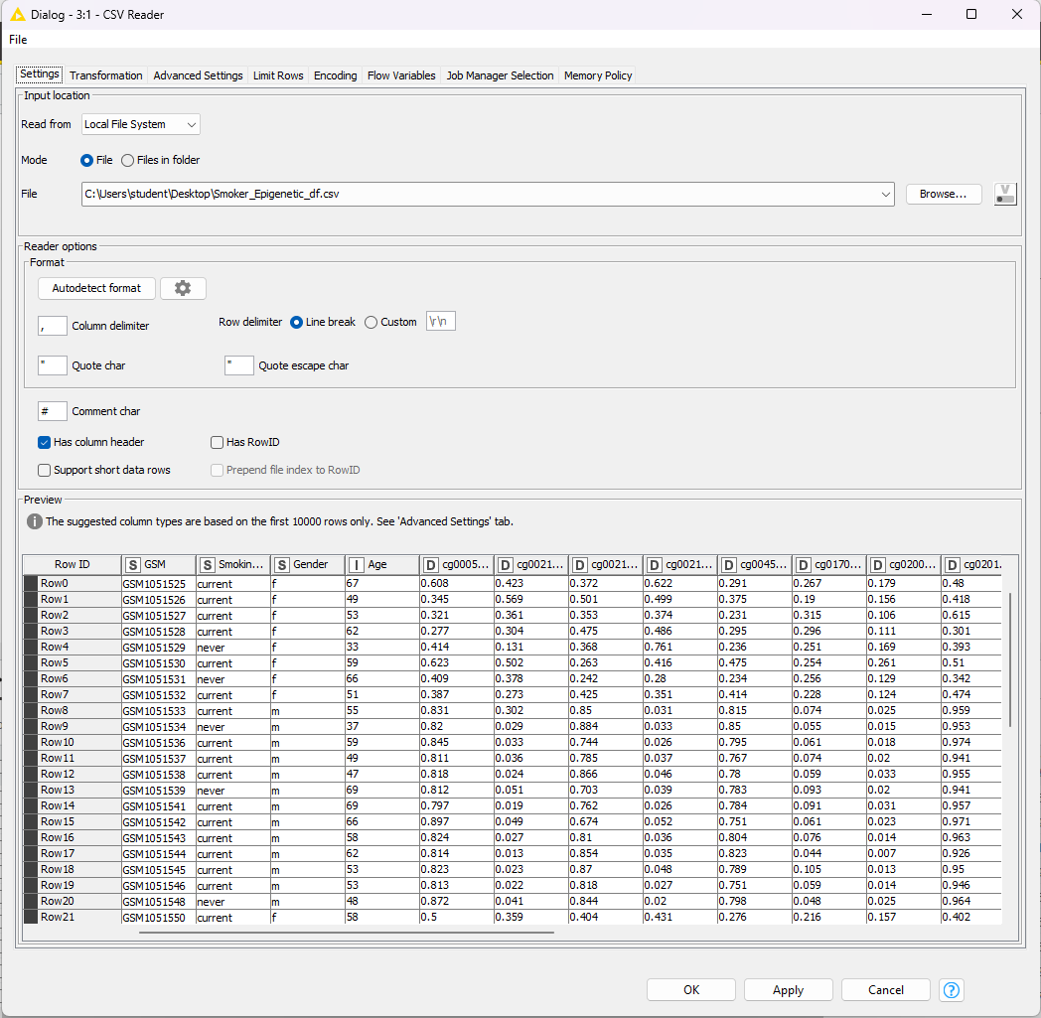

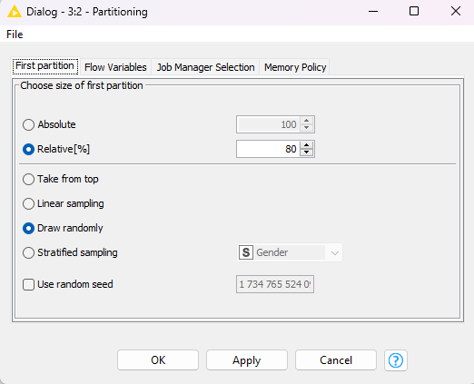

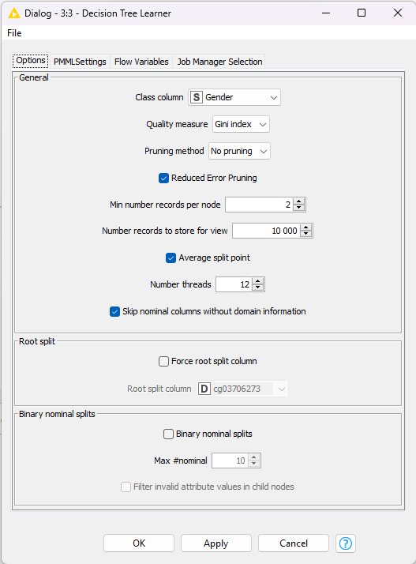

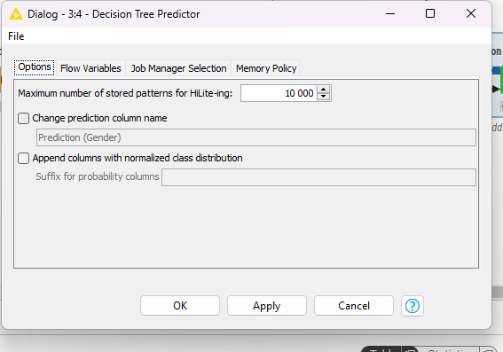

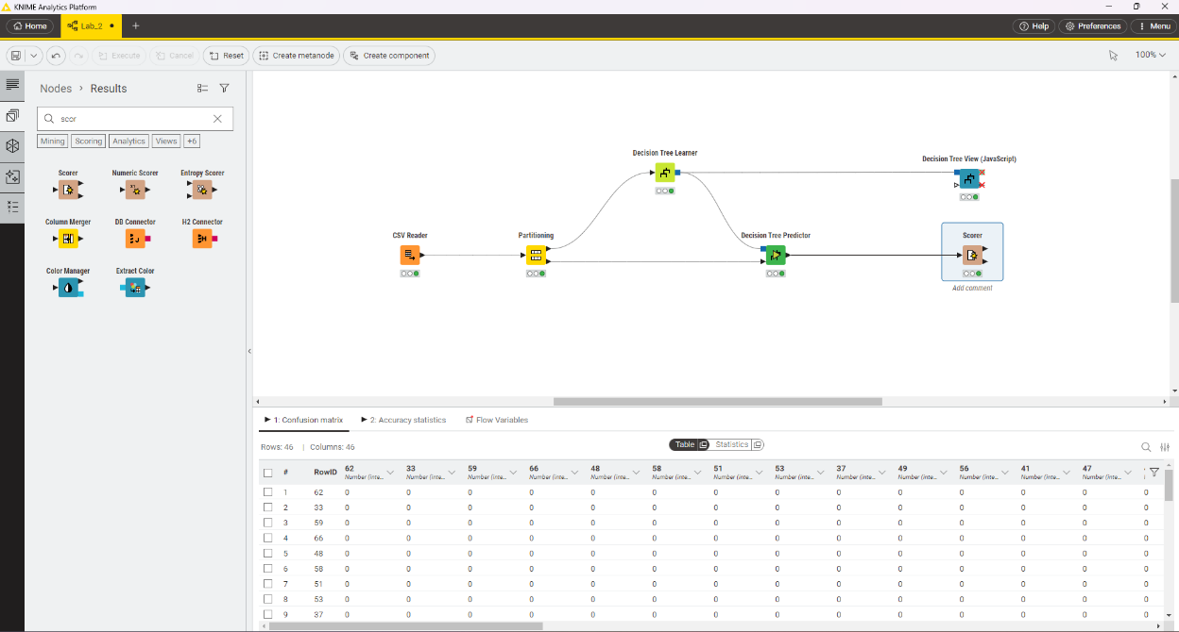

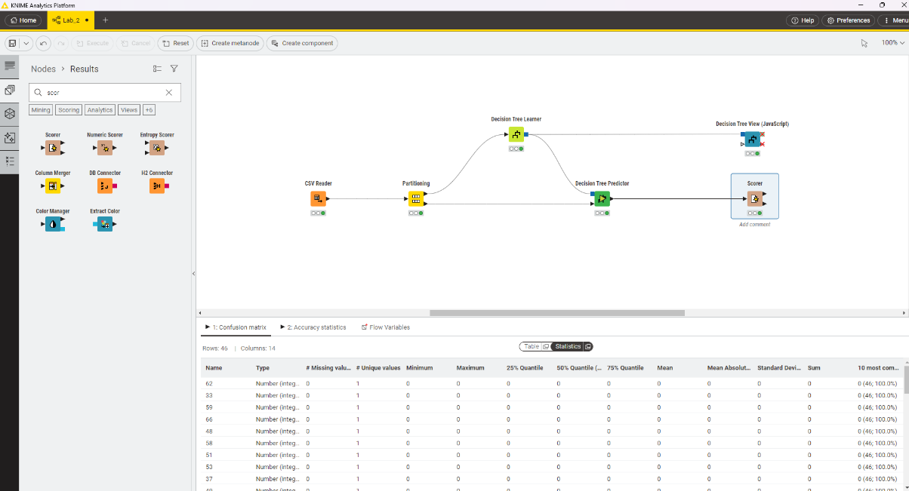

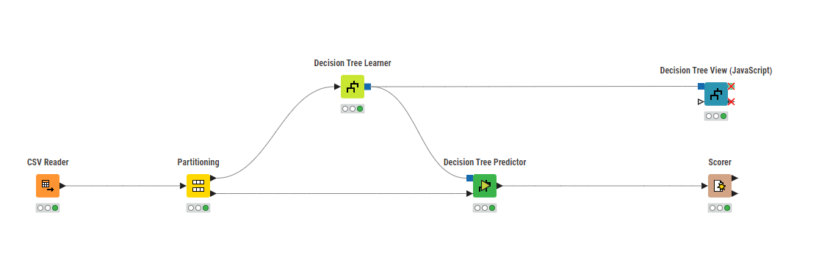

* Las losowy





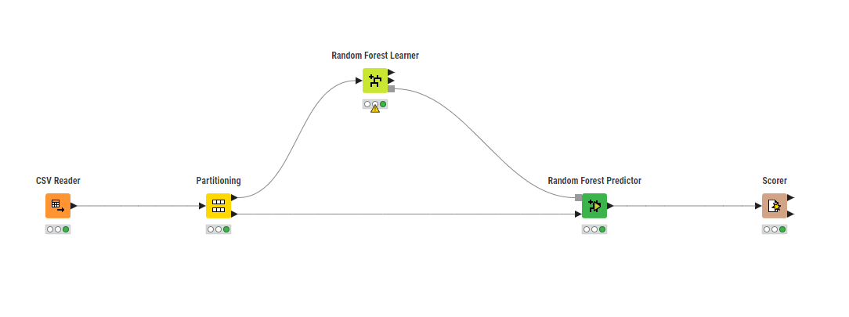

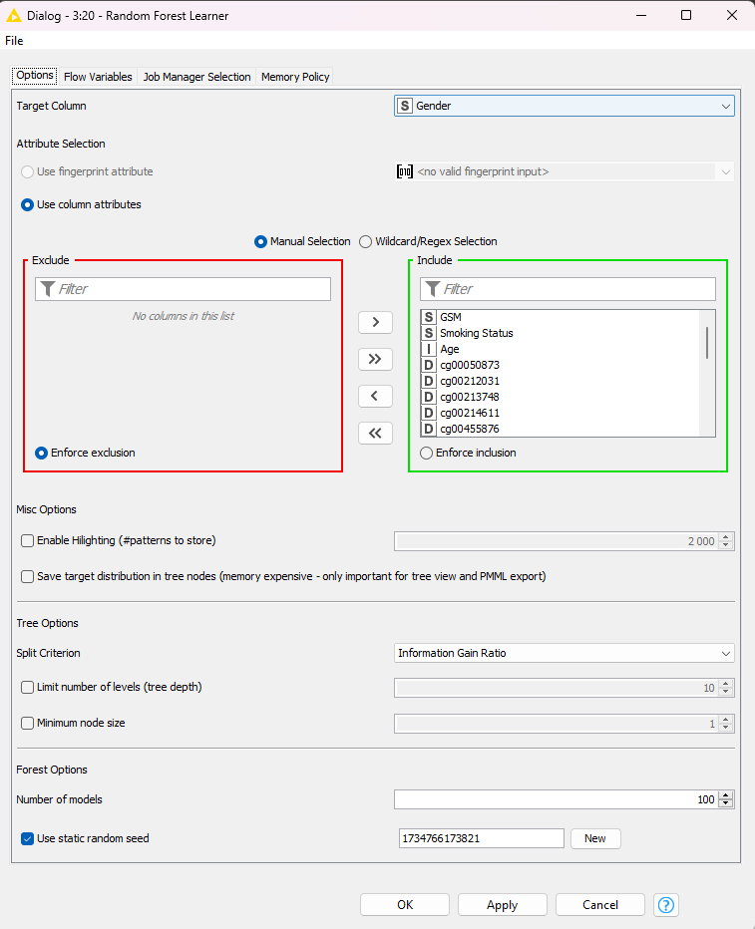

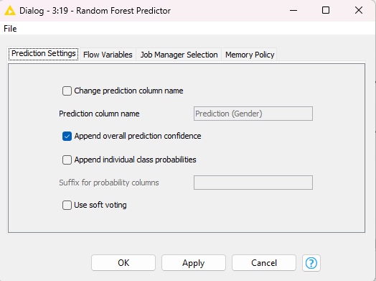

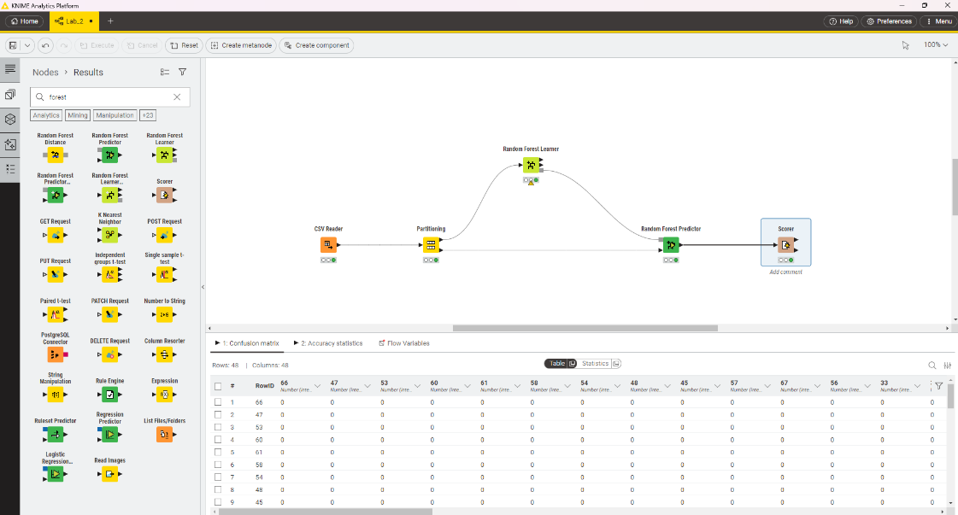

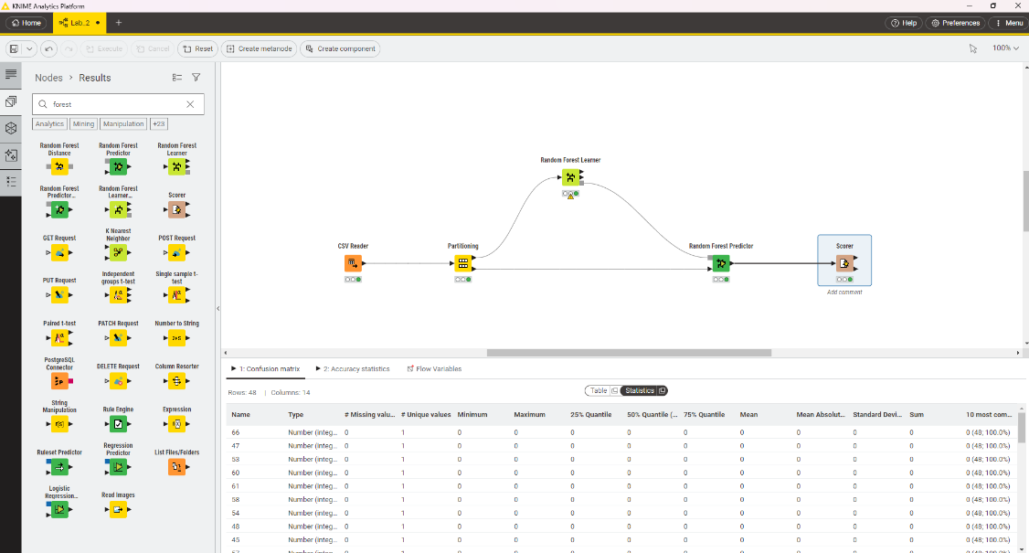

* Boosted trees





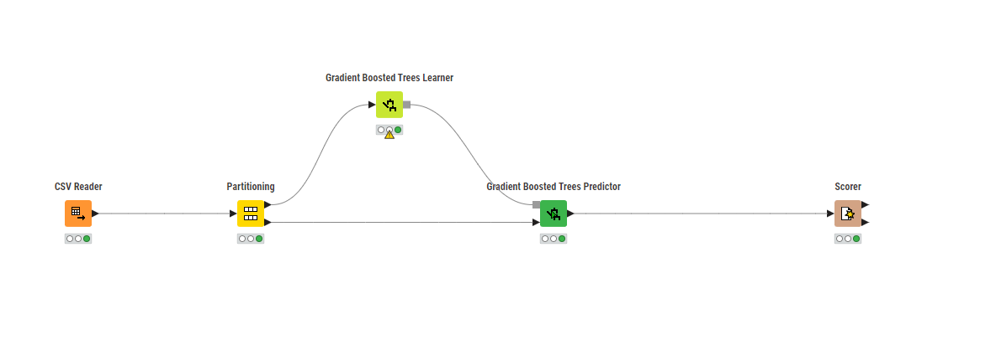

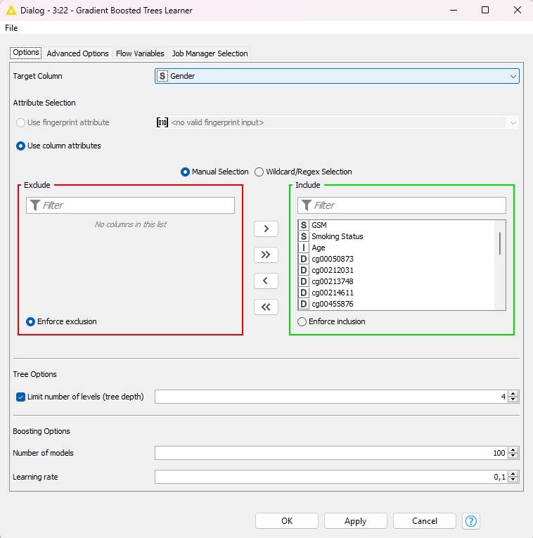

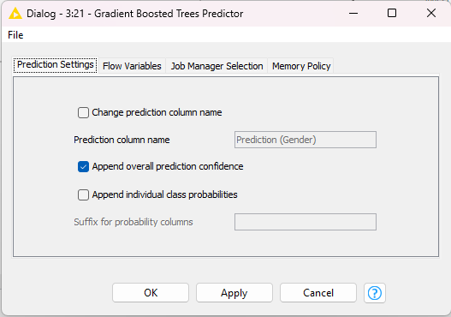

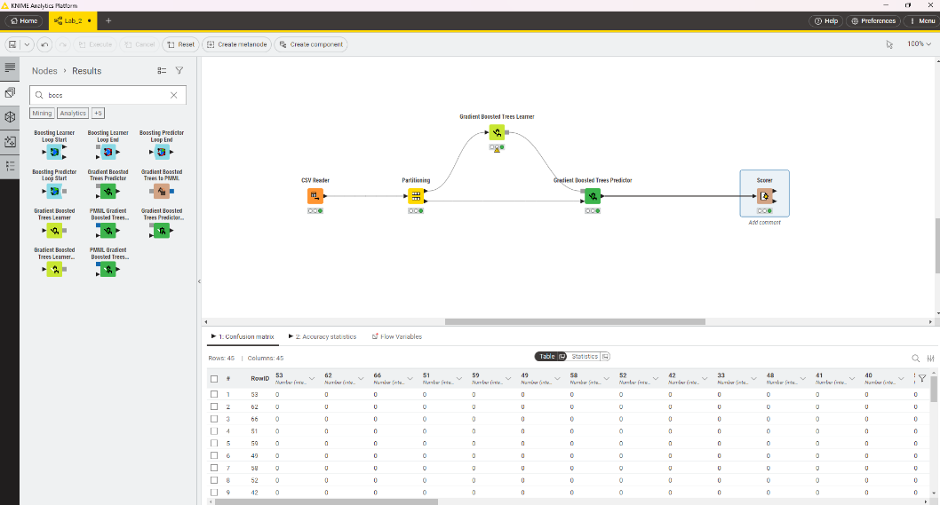

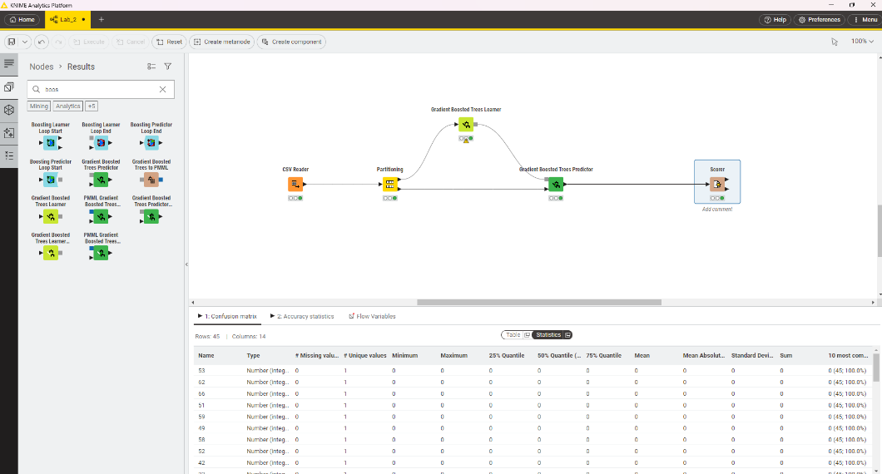

1. Wnioski

KNIME umożliwia intuicyjne i efektywne tworzenie modeli klasyfikacyjnych za pomocą graficznych przepływów pracy. Modele, takie jak drzewa decyzyjne, Random Forest i boosting, mogą być łatwo wdrażane za pomocą odpowiednich węzłów KNIME, co pozwala na analizę danych bez potrzeby pisania kodu. Drzewa decyzyjne są prostymi, ale skutecznymi modelami uczenia maszynowego, szczególnie w kontekście analizy danych. Metody z grupy ensemble, takie jak bagging, Random Forest oraz boosting, poprawiają dokładność i stabilność modeli poprzez łączenie wielu słabszych klasyfikatorów. Random Forest dodatkowo wprowadza element losowości przy wyborze cech.